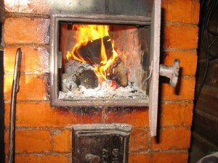
В осенне-зимний период начинается активное использование газа в быту. Ежегодно сотрудники пожарной охраны Краснодарского края выезжают на тушение пожаров, связанных с нарушением правил пожарной безопасности при эксплуатации газового оборудования. В целях предотвращения несчастных случаев Главное управление МЧС России по Краснодарскому краю напоминает о необходимости соблюдения основных требований:
- регулярно проверяйте оборудование на утечку газа. Для поиска утечки газа используйте мыльную пену. Если есть утечка, то будут расти пузырьки;
- если Вы почувствовали запах газа, необходимо выключить плиту, перекрыть вентиль, открыть окна, проветрить помещение и вызвать специалиста газовой службы. Ни в коем случае не пользуйтесь в это время спичками, открытым пламенем и не включайте электроприборы;
- проверку и ремонт газового оборудования доверяйте только квалифицированному специалисту;
- покупайте газовые баллоны только у официальных производителей;
- будьте аккуратным с растительными и животными маслами во время жарки, во избежание их возгорания;
- следите за тем, чтобы в ходе приготовления пищи, кипящие жидкости не залили огонь и не стали причиной утечки газа;
- не забывайте выключать плиту после ее использования;
- не подпускайте детей близко к плите и не оставляйте плиту без присмотра в процессе ее использования;
- не захламляйте место возле плиты лишними предметами;
- не используйте территорию возле плиты как место для сушки вещей.
ПОМНИТЕ! Вся ответственность за нарушение правил эксплуатации газового оборудования лежит на самом владельце.
В случае чрезвычайных ситуаций необходимо звонить:
- «01» - единый телефон спасения (с городского телефона);
- «101» - с мобильных телефонов;

ОТДЕЛ НАДЗОРНОЙ ДЕЯТЕЛЬНОСТИ И ПРОФИЛАКТИЧЕСКОЙ РАБОТЫ УНД и ПР ГЛАВНОГО УПРАВЛЕНИЯ МЧС РОССИИ
ПО КРАСНОДАРСКОМУ КРАЮ

